Хореографический кружок "Дружба"
продолжает дистанционное обучение.

"ЕГО ВЕЛИЧЕСТВО ТАНЕЦ"

Тема: Казачий танец .
Цель занятия: Знакомство с народным творчеством казачьего танца.

Знакомство: Казачий танец.
Стиль казачьего танца казаков существовало великое множество. Донские, кубанские, тверские, забайкальские, запорожские. У всех свои традиции, истории т.д. Однако главная особенность всего казачество- это воинственность. Все казаки- это в первую очередь воины. По - этому танцевальные движения базируются на воинском искусстве, они красочные, энергичные, веселые, задорные, с быстрым шагом, резкими движением взмахами рук, ног, а так же упражнение с оружием. Достаточно часто мужчины во время танца упражняются саблей или шашкой, что требует высочайшего умения и мастерства. В бой казаки шли с песнями и танцами. Именно по этому боевые движения и выпады находили своё отражения и в танцевальных движениях.
Мужская одежда.
Костюмами для танцев служит национальная одежда казаков.
Обязательным элементом служат лампасы. По их цвету и различию можно определить принадлежность казаков к тому или иному казачьему роду казаков. У кавказских народов казаками позаимствовали бурки, папахи, черкески, чем прослеживается влияния образа жизни и территориальной близости. Донские и кубанские казаки в качестве головного убора используют небольшую круглую шапочку. Большинство танцевальных ансамблей используют именно этот образ казаков.
Костюм девушки. Цветные длинные, широкие юбки, кофты, внизу кофты широкая бейка, одетая по верху юбки. Кофты и юбки расшитые цветными лентами. Волосы заплетены в косы и уложены в гульку, так же в танцах используют красочные ленты и платки. На ногах ботинки.

Женские казачий танец в отличие от русского женского танца, которые отличаются большой скромностью, казачьи танцы являются более энергичные и свободными. Девушки буквально "летают" по сцене. Их движение отличаются смелостью и даже дерзостью. Отличительная черта-положение рук. Как правило, руки упираются кулачками в пояс, выдавая игровое и вольное настроение танцующих.

Первое задание: Какие различие в костюмах, вы видите между русским и казачьим?

Второе задание: Чем отличается движение, казачьего танца от русского.(постановка корпуса, движение ног, рук.)?

Казачий костюм
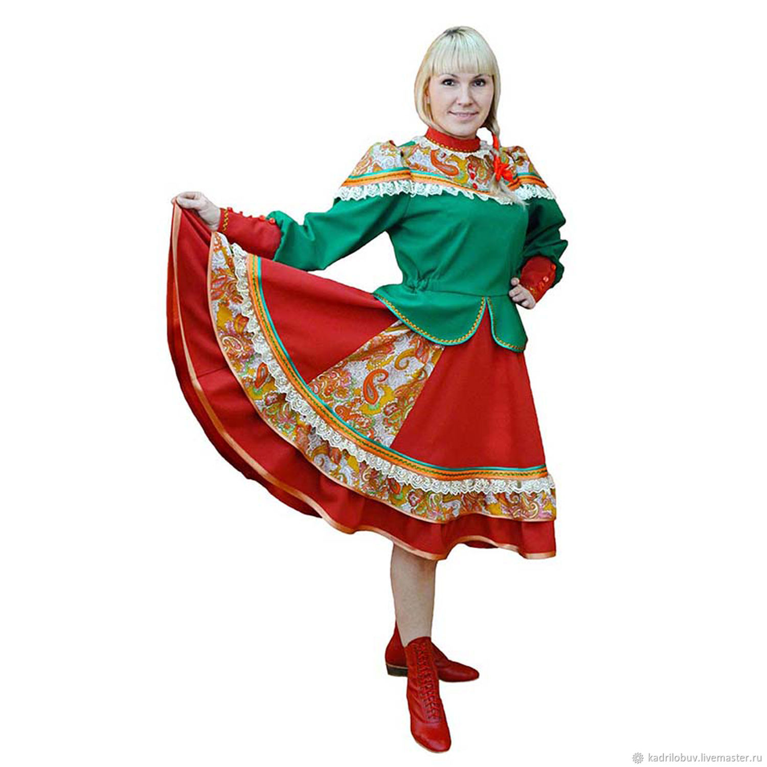 | 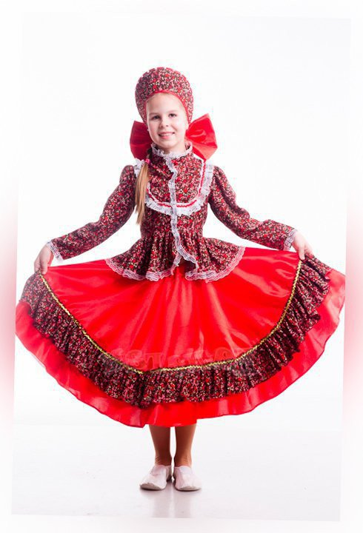

Русский костюм
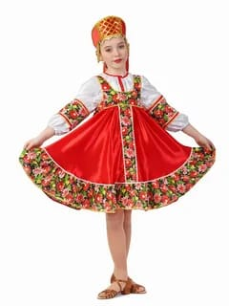 | 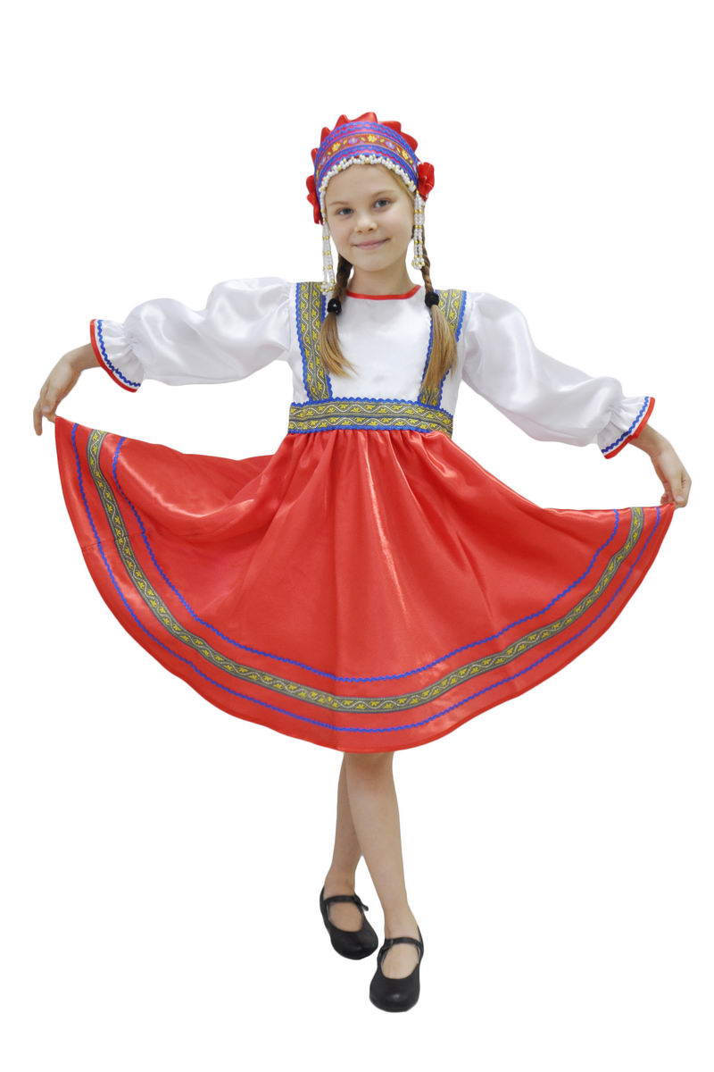

2
2222222222222222222222222222222222222222222222222222222222222222222222222222222222222222222222222222222

